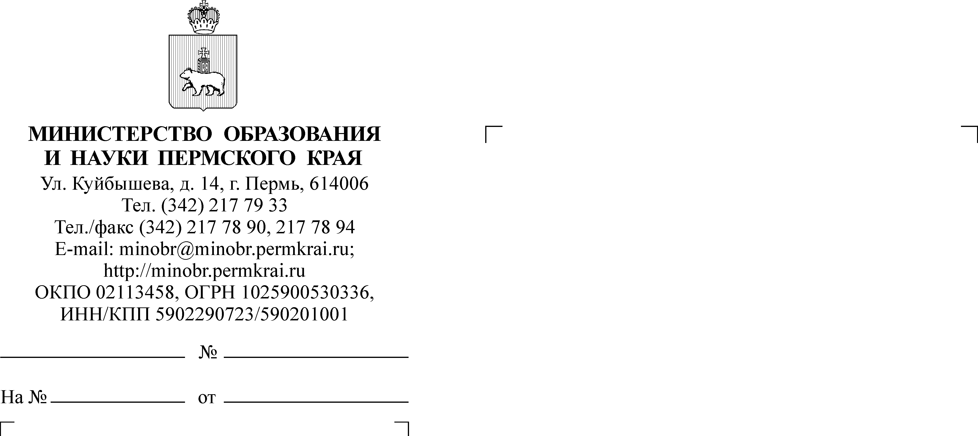
Павлова Елена Ивановна
(342) 217-79-31

Руководителям органов управления
образованием администраций муниципальных районов, городских и муниципальных округов Пермского края

19.07.2019
СЭД-26-01-36-891
Об участии в XIII Межрегиональном форуме «Православная Русь»

Уважаемые руководители!

Министерство образования и науки Пермского края информирует о том, что 16-25 августа Выставочный центр «Пермская ярмарка» организует
XIII Межрегиональную выставку-форум «Православная Русь». В рамках форума состоятся мероприятия духовно-просветительской программы, организованной Отделом образования Пермской епархии Русской Православной Церкви при поддержке Министерства образования и науки Пермского края.

К участию в мероприятиях приглашаются руководители общеобразовательных организаций, заместители руководителей образовательных организаций, социальные педагоги, педагоги-психологи, педагоги предметов гуманитарного цикла, преподаватели курса ОРКСЭ.

Программа для участия общеобразовательных организаций Пермского края прилагается.

Приложение: на 3 л. в 1 экз.

Заместитель министра Н.Е. Зверева
Приложение к письму Министерства образования и науки Пермского края
от №

Программа
участия общеобразовательных организаций Пермского края
в мероприятиях XIII Межрегиональной выставки-форума
«Православная Русь»

№ пп | Время проведения | Мероприятие | Категория участников
1. | 17 августа  (суббота)  12.30 - 16.30 | Площадка «Как стать счастливым? Духовные основы семейной жизни» | Заместители руководителей образовательных учреждений по воспитательной работе, классные руководители, социальные педагоги, психологи, представители родительских комитетов, управляющих советов образовательных учреждений.
2 | 21 августа  (среда)  11.00 - 15.00 | Образовательный практико-ориентированный форум «Духовно-нравственное развитие личности как ответ на вызовы времени» | Руководители районных управлений образования, руководители образовательных организаций, педагоги, психологи, социальные работники.
3 | 22 августа  (четверг)  11.00 - 15.00 | Практико-ориентированные семинары | Заместители руководителей образовательных учреждений по воспитательной работе, преподаватели гуманитарных дисциплин, педагоги, реализующие программы духовно-нравственной направленности, учителя ОРКСЭ и ОДНКНР.

Мероприятия проводятся в целях актуализации сложных вопросов духовно-нравственного воспитания учащихся.

Программа мероприятий прилагается.

Координатор – Маринина Елена Геннадьевна, т. 8-912-88-714-84, e-mаil: prav.obraz@mail.ru

Программа образовательного направления
в рамках межрегиональной выставки-форума «Православная Русь»
(ВЦ «Пермская ярмарка, шоссе Космонавтов 59)

17 августа 2019 г.
12.30-16.30
Площадка «Как стать счастливым? Духовные основы семейной жизни».
12.30-14.00
Круглый стол «Крепкая семья: простые правила счастья» (реальные истории счастливых семей). Конференц-зал 1.
14.30- 16.30
«О мужественности и женственности: уроки Петра и Февронии». Конфернц-зал 1.
Ведущие:
Александр Геннадьевич Калинин, руководитель подросткового объединения «Дружина святого Ильи Муромца»,
Алла Генриховна Кавелина, акушер-гинеколог высшей категории, руководитель Школы-клуба «Экология беременности»
Участники: заместители руководителей образовательных учреждений по воспитательной работе, классные руководители, социальные педагоги, психологи, представители родительских комитетов, управляющих советов образовательных учреждений.

21 августа 2019 г.

Образовательный практико-ориентированный форум «Духовно-нравственное развитие личности как ответ на вызовы времени»

11.00-12.30. Конфернец-зал 1.
Круглый стол «Духовно-нравственное развитие личности как ответ на вызовы времени» с участием руководителей органов управления образованием Пермского края и образовательных организаций. Вопросы для обсуждения:
- духовно-обогащенная среда как необходимое условие воспитания личности,
- традиционные ценности как духовные скрепы общества и основы духовной безопасности,
- преодоление утраты доступа к национальной культуре посредством истории, литературы, искусства, основ православной культуры,
- День благотворительности «Белый цветок» - успешная практика сотрудничества государственных и церковных институтов деле духовно-нравственного просвещения и воспитания,
- использование музейного пространства как духовно-ценностной среды в становлении личности.

13.00-15.00
Дискуссионные площадки
№ 1. «Как помочь ребенку открыть духовно-нравственные ценности?». Конференц-зал 1.
№ 2. «Как помочь подростку устоять в выборе добра?». Конференц-зал 2.

Участники: руководители районных управлений образования, руководители образовательных организаций, педагоги, психологи, социальные работники.

22 августа 2019 г.
Практико-ориентированные семинары

11.00-12.30. Конференц-зал 2.
Семинар-презентация лучших практик по вопросам духовно-нравственного воспитания в образовательных организациях Пермского края. (презентационная площадка победителей XIV Всероссийского конкурса «За нравственный подвиг учителя» и IV Краевого конкурса методических и дидактических разработок с духовно-нравственным содержанием образования для образовательных организаций Пермского края).

Участники: заместители руководителей образовательных учреждений по воспитательной работе, преподаватели гуманитарных дисциплин, педагоги, реализующие программы духовно-нравственной направленности

13.00-15.00. Конференц-зал 1.
Предметная область Основы духовно-нравственной культуры народов России в 5-9 классах общеобразовательных школ: нерешенные вопросы реализации и методика преподавания.

Участники: заместители руководителей образовательных учреждений по воспитательной работе, преподаватели гуманитарных дисциплин, педагоги, реализующие программы духовно-нравственной направленности, учителя ОРКСЭ и ОДНКНР.

